Monitorage applicatif et résolution d'un incident technique
Titre professionnel Développeur en Intelligence Artificielle — Bloc 3, Épreuve E5
Projet support : Classification de Tendance Crypto — Compétences visées : C20, C21
Dépôt : crypto-certification (GitHub)

Introduction
Ce document présente le dispositif de monitorage applicatif mis en place sur les APIs data-api (Bloc1) et ml-api (Bloc3), ainsi qu'un incident technique réel rencontré et résolu au fil de ce travail : un appel à la classification à la demande avec un symbole de paire sans modèle entraîné (par exemple un nom mal orthographié) faisait remonter une erreur 500 non gérée, au lieu d'une erreur 404 claire. Les deux sujets sont traités ensemble : c'est en testant l'API réellement démarrée avec des entrées invalides, plutôt qu'en se fiant à la seule suite de tests automatisés, que l'anomalie a été repérée puis confirmée par le monitorage déjà branché.

Dispositif de monitorage applicatif
Prometheus et Grafana, déployés localement via docker-compose, comme le reste du projet (il n'existe pas d'environnement de production séparé sur ce projet). Prometheus va lui-même chercher les métriques sur data-api et ml-api toutes les 15 secondes (modèle « pull » : pas de programme supplémentaire à installer sur les APIs, qui exposent déjà leurs métriques via prometheus-fastapi-instrumentator). Grafana restitue un dashboard et les règles d'alerte au-dessus de Prometheus, sans développement spécifique.
- Métriques : http_requests_total (nombre de requêtes, ventilé par route, méthode HTTP et code de réponse) et http_request_duration_seconds (temps de réponse), exposées sur /metrics par les deux APIs.
- Dashboard : « API Monitoring - Crypto Certification » (6 panels : requêtes/s, taux d'erreur 5xx, latence p50/p95/p99, statut UP/DOWN, requêtes par endpoint pour chaque API), provisionné automatiquement depuis monitoring/.
- 3 règles d'alerte : (monitoring/alerts.yml) HighErrorRate (plus de 5 % de requêtes en 5xx sur 5 min), HighLatency (p95 supérieur à 5 s), ServiceDown (service injoignable). Ces règles sont évaluées par Prometheus, avec un état visible sur sa page /alerts, mais aucune n'envoie de notification externe (e-mail, Slack...) : il faut consulter cette page pour savoir si une alerte s'est déclenchée.
- Installation : docker compose up -d prometheus grafana (ports 9090 et 3000, admin/admin).
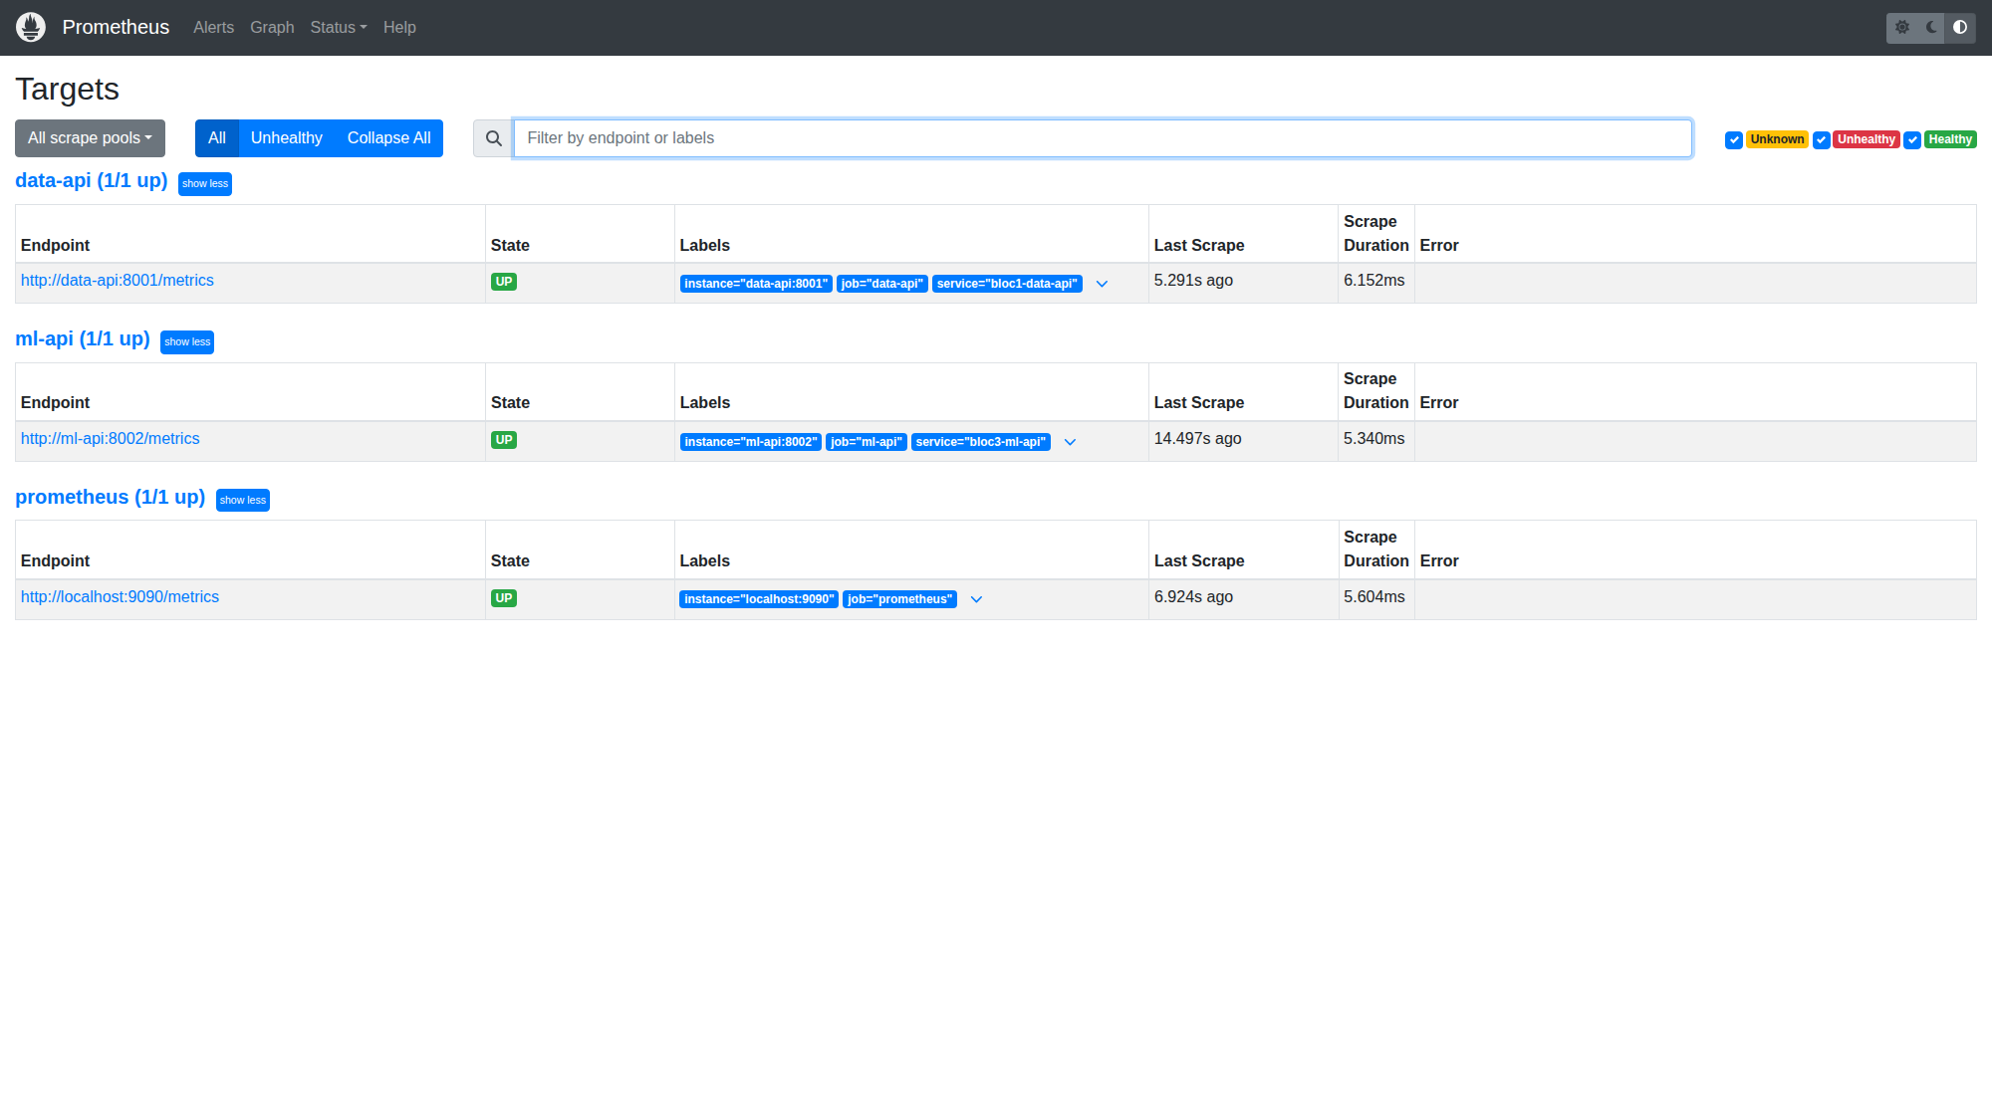
Figure 1 — Cibles Prometheus réelles : data-api et ml-api, toutes UP.

L'incident : une paire inconnue fait échouer la classification
En testant ml-api, réellement démarré, avec des entrées limites (des appels curl manuels, pas la suite de tests automatisés), l'appel POST /classify/classify_daily avec {"trading_pair_symbol": "FAKE-COIN"} (un symbole de paire imaginaire) a échoué en 500 Internal Server Error, alors qu'un appel équivalent sur une paire réelle (BTC-USDT) répond normalement. Les logs du conteneur donnent la cause immédiate :
FileNotFoundError: Modèle FAKE-COIN introuvable : /app/models/day_models/FAKE-COIN.pkl
Diagnostic (src/api/utils/functions.py) : load_model() et fetch_recent_ohlcv() lèvent des exceptions Python brutes (FileNotFoundError, Exception) au lieu d'une HTTPException. FastAPI retombe alors sur son gestionnaire générique, qui répond 500 pour toute exception non gérée. Un test existant du dépôt attendait même explicitement le code 500 comme réponse correcte : la suite de tests automatisés ne pouvait donc pas révéler ce défaut, puisqu'elle avait normalisé le mauvais comportement plutôt que de vérifier le bon.
Détection via le monitorage : dans les 15 secondes qui suivent (le prochain passage de Prometheus), la requête est enregistrée en 5xx, visible dans le panel « Taux d'erreur 5xx » et dans la table « Requêtes par endpoint (ml-api) ». Confirmé aussi par une requête directe à l'API Prometheus, pas seulement sur le rendu Grafana.
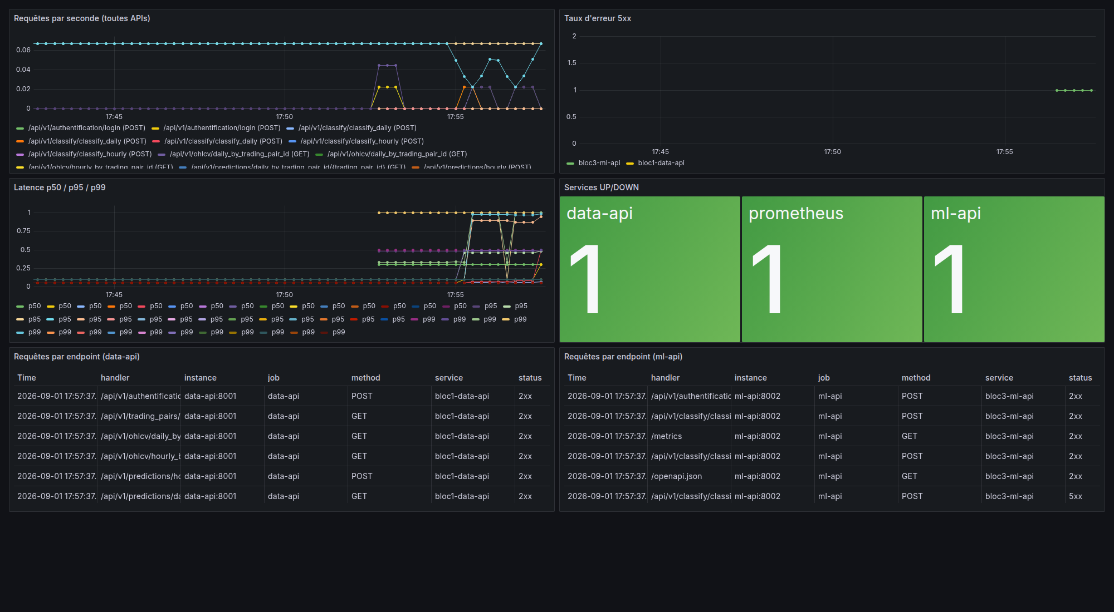
Figure 2 — Dashboard pendant la reproduction de l'incident : le taux d'erreur 5xx (bloc3-ml-api) et la dernière ligne de la table de droite (status 5xx).

Résolution
Les deux points remontent désormais une HTTPException(404) explicite avec un message clair (« Aucun modèle entraîné pour '{symbol}' », « Paire de trading introuvable »). Le test qui attendait le code 500 a été corrigé pour attendre 404, et un second test a été ajouté pour couvrir le second point d'entrée du même défaut (paire inconnue de l'API Bloc1). Suite complète du dépôt Bloc3_ml : 39 tests réussis. Vérifié en direct après reconstruction du conteneur : FAKE-COIN → 404 avec message clair, BTC-USDT → 200 (comportement nominal inchangé).
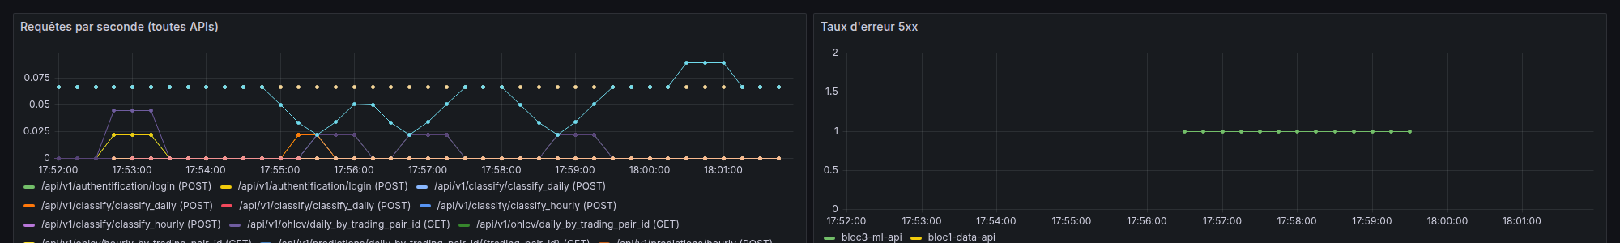
Figure 3 — Retour à la normale : la ligne d'erreur 5xx s'arrête au moment du correctif et ne reprend pas.
Limite honnête : l'alerte HighErrorRate (ratio sur fenêtre de 5 min, seuil tenu 2 min) est restée « inactive » pendant tout ce test : le correctif a été appliqué en moins de deux minutes, et le faible volume de requêtes ne suffisait pas à stabiliser un taux mesurable. Le dashboard, consulté activement, a détecté l'anomalie bien plus vite que l'alerte n'aurait pu se déclencher.

Conclusion
Le monitorage mis en place a rempli son rôle au-delà de la démonstration : une requête invalide envoyée pendant la préparation de ce rapport a immédiatement été visible dans Prometheus et Grafana, et le retour à la normale après correctif l'a été tout autant. Le correctif est appliqué, testé et vérifié en direct.

